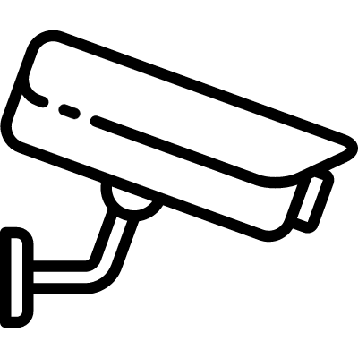
- Administratorem systemu monitoringu jest Szkoła Podstawowa im. Kornela Makuszyńskiego w Różańsku
- kontakt z Inspektorem Ochrony Danych – kkoeller@poczta.onet.pl
- monitoring stosowany jest celem zapewnienia bezpieczeństwa uczniów i pracowników oraz ochrony mienia
- podstawą przetwarzania jest Prawo oświatowe (Dz. U. z 2018 r. poz. 996) na podstawie Art. 154 Ustawy o ochronie danych osobowych (Dz.U. z 2018 r. poz. 1000)
- zapisy z monitoringu przechowywane będą w okresie 30 dni/do nadpisania
- odbiorcami Pani/Pana danych osobowych będą wyłącznie podmioty uprawnione do uzyskania danych osobowych podstawie przepisów prawa
- osoba zarejestrowana przez system monitoringu ma prawo do dostępu do danych osobowych oraz ograniczenia przetwarzania
- osobie zarejestrowanej przez system monitoringu przysługuje prawo wniesienia skargi do organu nadzorczego

